**VJEŽBAJMO RUKOVANJE KISTOM…**

**ZADATAK:**

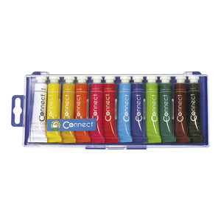 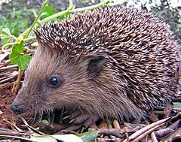

UZ POMOĆ TEMPERA, SMEĐOM I SVJETLOSMEĐOM BOJOM OBOJI JEŽA U PRILOGU DOLJE.

